Horeca Nederland moet noodgedwongen AI omarmen
De Nederlandse horecasector staat onder druk. Verhoogde btw-tarieven, terugbetalen van overheidssteun, strengere regelgeving en stijgende kosten, zoals hogere CAO- en inkoopkosten na Prinsjesdag, dwingen ondernemers om creatief en effici&euml;nt te zijn om te blijven bestaan. Terwijl de marges krimpen en het diverse en levendige horecalandschap van Nederland onder druk komt te staan, wordt het omarmen van nieuwe technologie&euml;n cruciaal.
Tijdens de vakbeurs Gastvrij Rotterdam, d&eacute; toonaangevende horecabeurs van Nederland, introduceert Tippr een baanbrekende AI-gestuurde app die fungeert als een persoonlijke assistent voor horecaondernemers. De lancering vindt plaats op 23 september om 12:30 uur in hal 4 bij de Netwerklounge.

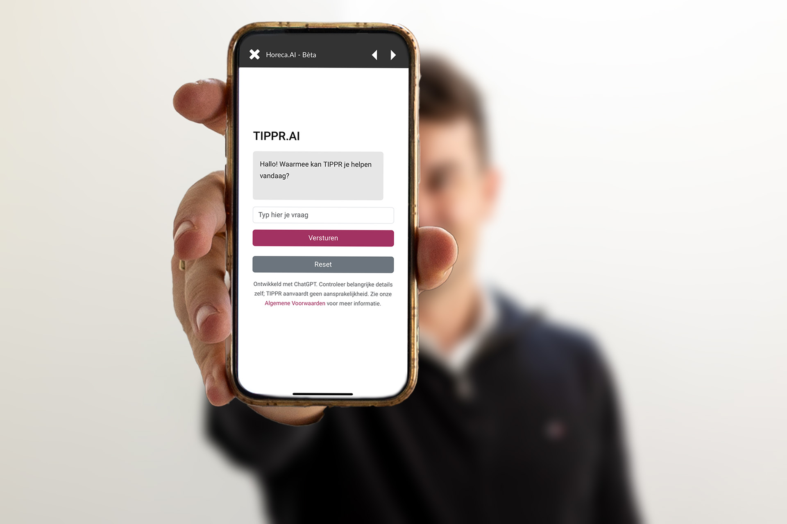

Deze innovatie biedt toegang tot de nieuwste trends, recepten en antwoorden op alledaagse horecavragen. Deze digitale assistent stelt ondernemers in staat efficiënter te werken en vermindert de tijd die wordt besteed aan het zoeken naar informatie, zodat zij zich kunnen concentreren op wat echt belangrijk is: ondernemen, gastvrijheid en innovatie.
"Onze dienstverlening is ontworpen om horecaondernemers weer plezier te laten beleven aan hun werk," zegt Colin Westerwoudt, oprichter van Tippr. "Met onze AI-gestuurde persoonlijke assistent hebben ondernemers altijd een slimme hulp in hun zak, die hen ondersteunt bij alle aspecten van hun bedrijf."
Het is vijf voor twaalf in de Nederlandse horeca!
De introductie van Tippr's nieuwe innovatie komt precies op het juiste moment, nu de sector voor grote uitdagingen staat. Door gebruik te maken van kunstmatige intelligentie, biedt de app een oplossing die ondernemers helpt om tijd te besparen, kosten te verlagen en hun bedrijfsvoering te optimaliseren, waardoor ze opnieuw plezier kunnen vinden in het ondernemen.
“Het zijn zeker ook innovaties zoals Tippr AI die ervoor zorgen dat een professioneel platform voor de horeca, zoals Gastvrij Rotterdam, relevant blijft voor de branche. De vakbeurs is een belangrijk jaarlijks oriëntatiepunt voor ondernemers en managers in de horeca. Veel van hen zoeken naar de kansen die AI ze kan bieden en naar informatie waar ze waakzaam voor moeten zijn. Mooi dat we om die reden de lancering van Tippr AI op maandag kunnen faciliteren,” zegt Robert Melaard, initiatiefnemer en organisator van Gastvrij Rotterdam.
Notitie voor de redactie:
Contact TIPPR:

Colin Westerwoudt, Oprichter Tippr

Telefoon: 06 28 54 30 89

Email: colin@tippr.nl
Contact Gastvrij Rotterdam:

Robert Melaard

Telefoon: 06 53 16 20 94

Email: robert.melaard@mtm-events.nl
RSVP:

Persaccreditatie? Vraag hier je perskaart aan. RSVP voor vrijdag 20 september naar emma@tippr.nl.
Over Gastvrij Rotterdam

Gastvrij Rotterdam 2024 is een toonaangevende horecavakbeurs die plaatsvindt van 23 tot 25 september 2024 in Rotterdam Ahoy. Het evenement richt zich op ambitieuze horecaprofessionals en biedt een compleet overzicht van de nieuwste trends en ontwikkelingen in de sector, met meer dan 500 exposanten. Bezoekers kunnen deelnemen aan diverse workshops, demonstraties, masterclasses, competities en proeverijen met topchefs en experts. Gastvrij Rotterdam positioneert zich als een hoogwaardig gastronomisch platform dat inspiratie en netwerkmogelijkheden biedt voor professionals uit de horeca-branche. Voor meer informatie, kijk op
www.gastvrij-rotterdam.nl
.
Over Tippr

Tippr, opgericht door Colin Westerwoudt en Pim Pelser, bestaat al 8 jaar en is uitgegroeid tot een van de grootste horecagemeenschappen in Nederland. Het platform en de app bieden ondersteuning bij het efficiënt beheren van dagelijkse werkzaamheden door middel van kunstmatige intelligentie. Tippr stelt ondernemers in staat om tijd te besparen, efficiënter te werken en opnieuw plezier te beleven aan hun vak.

Over: TIPPR
Tippr, opgericht in 2017, is uitgegroeid tot een van de grootste horecagemeenschappen in Nederland. Het platform en de app bieden ondersteuning bij het efficiënt beheren van dagelijkse werkzaamheden door middel van kunstmatige intelligentie. Tippr stelt ondernemers in staat om tijd te besparen, efficiënter te werken en opnieuw plezier te beleven aan hun vak door het delen van tips op basis van de No Waste-filosofie.

Newsroom
View the full press release including more photos and videos in our Newsroom.
View the full press release
View all previous press releases

Contact information
Name: Colin Westerwoudt
Email: colin@tippr.nl
Phone: 0628543089

